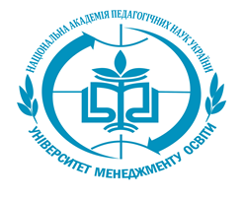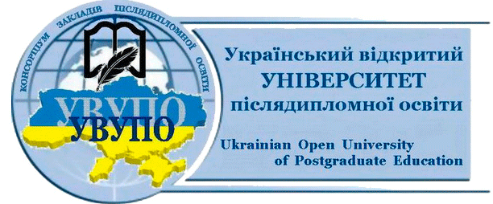
Національна академія педагогічних наук України
ДВНЗ «Університет менеджменту освіти»
ВГО «Консорціум закладів післядипломної освіти»
Український відкритий університет післядипломної освіти
Центральний інститут післядипломної педагогічної освіти
Кафедра відкритих систем освіти та інформаційно-комунікаційних технологій
Лабораторія систем відкритої освіти

ІІІ Всеукраїнська електронна науково-практична конференція «ВІДКРИТА ОСВІТА ТА ДИСТАНЦІЙНЕ НАВЧАННЯ: ВІД ТЕОРІЇ ДО ПРАКТИКИ»
ПАНЕЛЬНА ДИСКУСІЯ (оффлайн)
ВІДКРИТІ ОСВІТНІ РЕСУРСИ В УКРАЇНІ: СТАН ТА ПЕРСПЕКТИВИ»
Шановні колеги, учасники ІІІ Всеукраїнської електронної науково-практичної конференції «ВІДКРИТА ОСВІТА ТА ДИСТАНЦІЙНЕ НАВЧАННЯ: ВІД ТЕОРІЇ ДО ПРАКТИКИ»! Організатори конференції пропонують вам взяти участь у панельній дискусії на тему «ВІДКРИТІ ОСВІТНІ РЕСУРСИ В УКРАЇНІ: СТАН ТА ПЕРСПЕКТИВИ».
Нас цікавить ваша думка щодо стану та розвитку відкритих освітніх ресурсів в Україні, чи створені відкриті освітні ресурси в закладах загальної середньої освіти, професійно-технічної освіти, вищої освіти, післядипломної педагогічної освіти? А ваш заклад освіти має власні корпоративні відкриті освітні ресурси? Запрошуємо поділитись думками.
ВІДКРИ́ТІ ОСВІ́ТНІ РЕСУ́РСИ (англ. Open Educational Resources – OER) – загальна назва для усіх освітніх засобів, до яких є повністю відкритий доступ завдяки безкоштовній ліцензії або переведення їх у суспільне надбання та створення доступу до таких ресурсів за допомогою інформаційних та комунікаційних технологій [URL: https://uk.wikipedia.org/wiki/%D0%92%D1%96%D0%B4%D0%BA%D1%80%D0%B8%D1%82%D1%96_%D0%BE%D1%81%D0%B2%D1%96%D1%82%D0%BD%D1%96_%D1%80%D0%B5%D1%81%D1%83%D1%80%D1%81%D0%B8].

